План-конспект занятия
педагога дополнительного образования
Дорофеевой Марины Викторовны

Объединение –Настольный теннис
Программа - «Настольный теннис»
Группа – 01-96 Группа- 01-97
Дата проведения: - 29.12.2022.
Время проведения: 14: 20 -15:50 16:50-17:30
Тема занятия: «Выполнение имитационных упражнений данным видом подачи. Работа над выполнением подачи с мячом у стола, придвинутого к стенке»
Цель занятия: закрепить и повторить имитацию ранее изученных элементов в движении, выполнить имитацию подач
Рекомендуемый комплекс упражнений для разминки:
- упражнения для головы: наклоны крестом, круговое вращение, повороты;
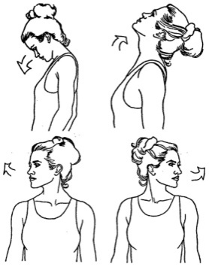
-

упражнения для плеч: поднимание-опускание, вращение;
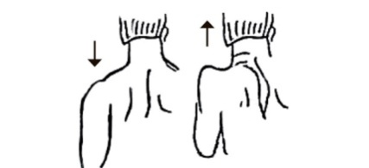
- упражнения для рук: вращение кистями, предплечьями, всей рукой;
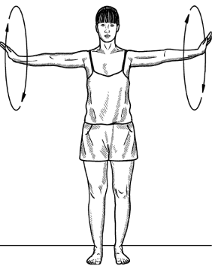
- упражнения для корпуса: наклоны вперед-назад, в сторону;
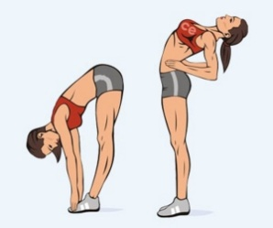
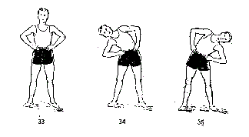

3. Передвижение приставным шагом левым боком. Передвижение правым боком.
4. Выпады на каждый шаг. Спина ровная, положение рук свободное (опущены, на поясе или за головой).
5. Прыжки на левой и правой ноге.
6.Упражнения на координационной лестнице.
7.Прыжки на скакалке 30-40 раз, либо прыжки на двух ногах.
Вспомнить и закрепить правила подачи. Выполнить подброс мяча с левой руки.
Имитация - так называют упражнения, которые выполняют с ракеткой, но без мяча. Они очень полезны не только для разминки, но и для совершенствования игры. Имитационные упражнения помогают правильно освоить двигательную структуру движения в целом и отдельных его фаз.
Главное при использовании упражнений, имитирующих технику ударов и передвижений, — это многократное повторение удара в условиях, близких к соревновательным. Если ежедневно понемногу повторять такие упражнения, вы быстро и правильно освоите технику ударов, а также натренируете мышцы рук, туловища, нижних конечностей, которые больше всего участвуют в игре.
Осваивая технику ударов и передвижений с помощью имитационных упражнений, возьмите за образец такую методику. Например, отработка наката справа.

1. Займите игровую стойку — нейтральную.
2. Перейдите из нейтральной стойки в положение для выполнения наката справа и сделайте замах одновременно с поворотом туловища — это подготовительная фаза удара.
3. Выполните рывок рукой, имитируя удар по мячу, — это ударная фаза.
4. Продолжите движение рукой и туловищем по инерции после удара и возвратитесь в исходное положение — это заключительная фаза движения. сериями.
Будем считать, что, используя имитационные упражнения, вы освоили отдельные двигательные фазы удара. Теперь приступайте к отработке всех движений удара как единого целого, повторяя их

Для того чтобы иметь возможность контролировать правильность выполнения движений, советуем делать имитационные упражнения перед зеркалом.

Выполнить имитацию подачи слева и права

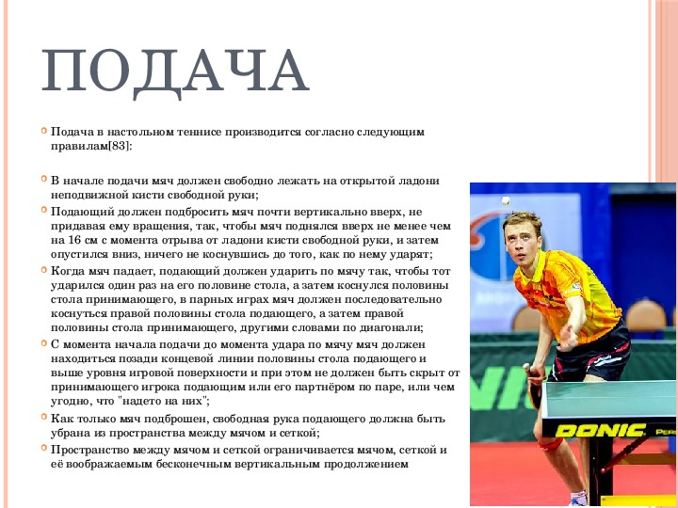

Домашнее задание:
- отработать имитацию подачи
- выполнить подброс мяча (или любого мелкого предмета) левой рукой для отработки подброса мяча для подачи
- вспомнить правило подачи
Обратная связь:
Фото самостоятельного выполнения задания отправлять на электронную почту metodistduz@mail.ru для педагога Дорофеевой М.В.

